雲林縣明禮國小101年環境學習中心校外教學推廣計畫活動成果
計畫目標 | 1.鼓勵學校師生至自然教育中心，確保戶外教學安全流暢。  2.行銷並宣導親近自然教育體驗，增進學生認識關懷家鄉。  3.透過專業的戶外活動規劃，培養孩子對自然環境的友善行動。
活動時間 | __101年_10_月_16_日，_9_:_30_至14__:_30_ | 課程名稱 | 特派任務-生物觀察
參加對象 | 五 年 甲 班 | 參加人數 | 生_17_位，師_2_位，家長0__位
教師心得分享 | - 課程能融入教學，讓學生能學以致用。  - 闖關活動活潑有趣，知識也能遊戲化，值得教師設計課程時參考。
學生心得分享  (可參考學生問卷) | ＊謝謝導覽老師的用心，讓我們了解到大自然的美好。  ＊闖關遊戲很有趣，尤其是恐怖箱，可以伸手摸種子或果實。  ＊大自然帶給我們新鮮的空氣及豐富的資源，我們要好好愛護它。  ＊能學習如何正確的使用望遠鏡觀察及用8字網抓昆蟲，這趟校外教學真是豐富。
檢討與建議事項 | 課程安排適當及用心，無需建議。

雲林縣明禮國小101年環境學習中心校外教學推廣計畫活動成果
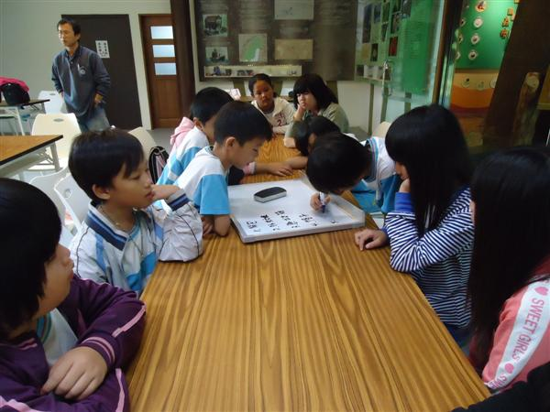 | 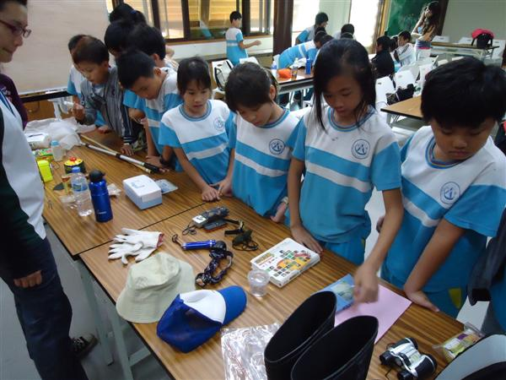
說明：戶外裝備知多少─分組討論寫下對於戶外捕蟲的配備。 | 說明：戶外裝備知多少─先瀏覽配備，再分工合作記下配備名稱哦!
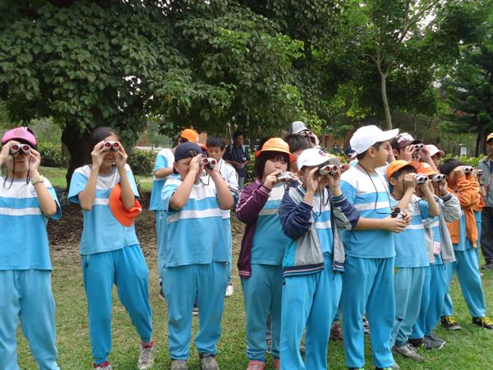 | 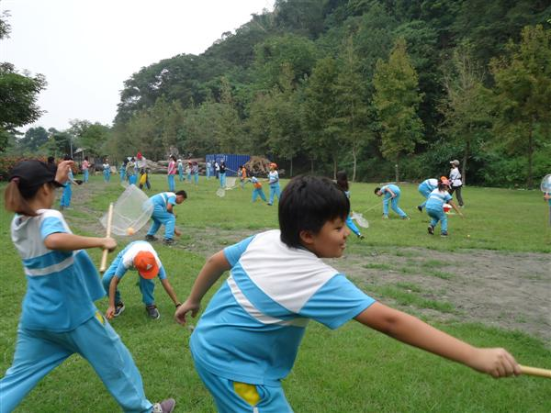
說明：實際操作望遠鏡─找找樹林裡的鳥兒。 | 說明：練習8字形捕蟲方式─先用乒乓球當做假想蟲練習。
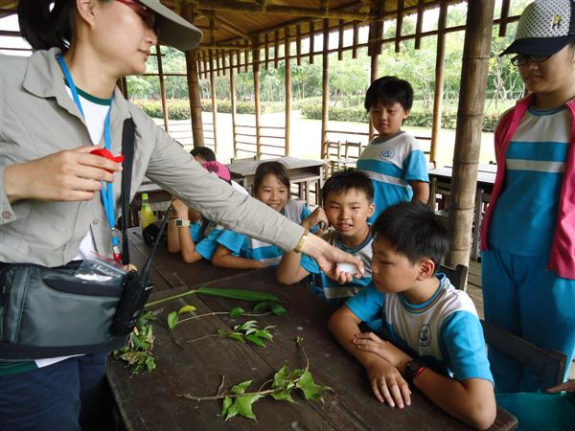 | 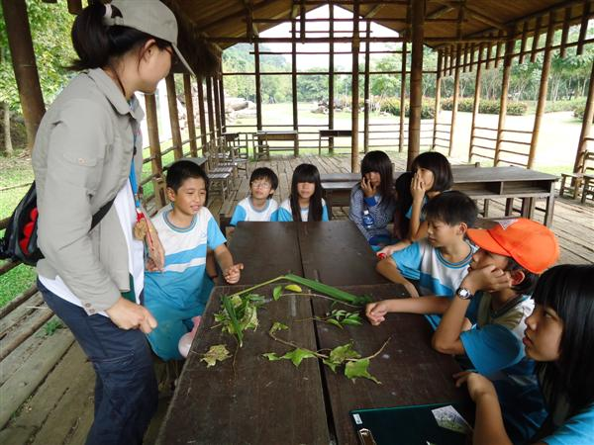
說明：聞味道猜植物─聞起來有蒜頭味又還像是芭樂味。 | 說明：聞味道猜植物─這一次我一定會猜對，不然就拿不到拼圖了。
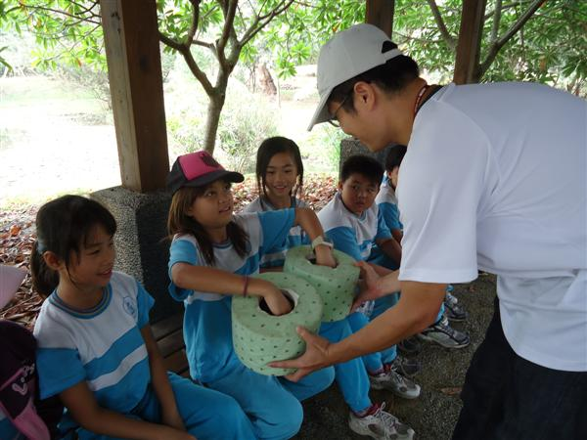 | 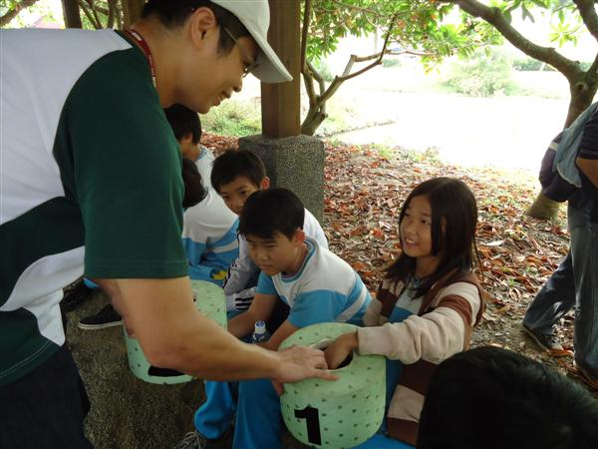
說明：恐怖箱─兩手一起摸，才能更有感覺。 | 說明：恐怖箱─摸摸果實猜植物。
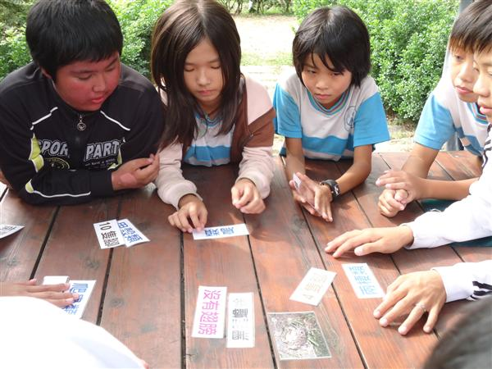 | 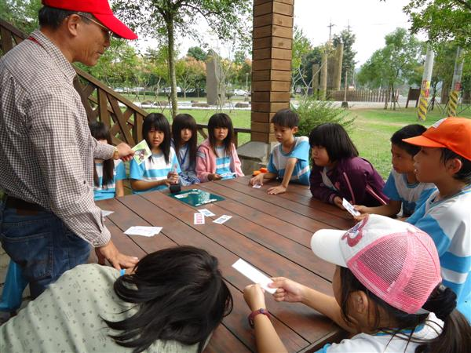
說明：猜動物的特徵─認識保育區內的動物。 | 說明：猜動物的特徵─蓄勢待發中，準備出擊。
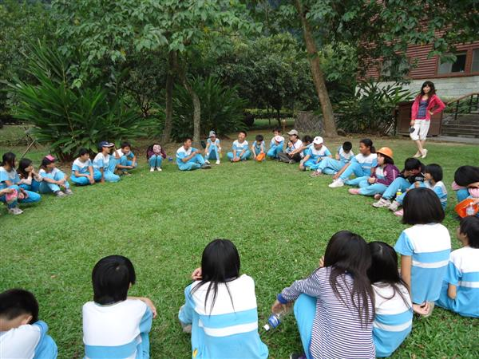 | 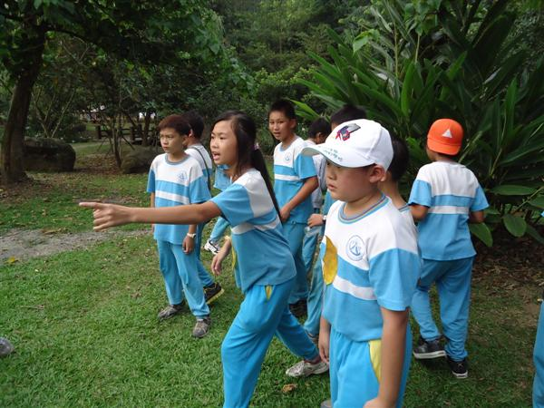
說明：圍個圓圈分享參訪心得 | 說明：實際比賽─看哪一個人胸前的葉子先掉落。
1.上述表格不敷使用時，可自行增刪。
2.請選取最具代表性之成果照片至少8張以上（每張照片大小請調整至600×480像素、或150KB左右），以電子檔方式插入上表。

